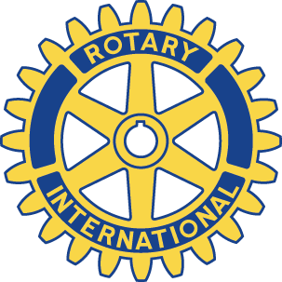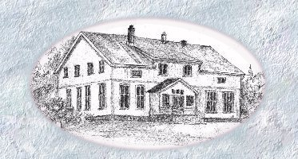

Skedsmokorset Rotaryklubb Ukebrev nr. 32

Dato: Mandag 8. april 2019 kl. 19:30
Antall medlemmer: 28 medlemmer, ingen ledsagere: Fellesmøte med Skedsmokorset Nord
Gjester: Jon Olav Fjeld
Sted: Sten
Møteleder: Innkommende president Stein I. Eriksen
Vipps nr.: Skedsmokorset Rotaryklubb 18245
Bursdager: Bodil Mølmen
Besøk andre klubber: Ingen meldt

Tema: «Prosjekt fergefri E39» v/ Børre Stensvold, Brudirektør i Statens vegvesen
Innkommende president Stein ved å ønske medlemmer og gjester velkommen, han minnet om Rotarys formål, og tente lys.
Orienteringssaker
- Henry Kjell fikk så ordet for å orienterte om informasjonsmøte om solstrøm og solvarme for boliger og mindre bygg den 8. mai i Lørenskog kommunestyresal fra kl. 17.00 – 20.45. Se ev program i e-post fra Henry Kjell datert 08.04.19.
- Normann har sendt ut programoversikt for 4. kvartal Rotaryåret 2018-2019.
Stein overlot så ordet til Asbjørn fra Skedsmokorset Nord som introduserte kveldens foredragsholder Børre Stensvold.
Stensvold holdt et interessant foredrag om prosjekt Ferjefri E39 – hvor målet er å redusere ferjer på vestkysten og erstatte disse med ulike typer bruer, og/eller kombinasjon er bruker og tuneller. Vi fikk en innføring i ulike brutyper og tunell- og undervannsbru-løsninger. Kostnadene er høye, men samfunnsøkonomisk forventes flere gevinster, f.eks. ved mer effektiv transport (tidsbesparende), og større fleksibilitet i forflytning av varer og ressurser. Ønsker du å vite mer? Se statens vegvesen på internett, søk f.eks. på Nasjonal transportplan og Ferjefri E39 som du finner lenke til her: https://www.vegvesen.no/vegprosjekter/ferjefriE39/nyhetsarkiv/nasjonal-transportplan-og-ferjefri-e39

Vinlotteriet ble ivaretatt av Fredrik, og den heldige vinner var Terje Olsen fra Skedsmokorset Nord.

Avslutningsvis takket innkomne president for i dag med velvalgte ord fra Håvamål, ønsket vel hjem og minnet om neste møte som er på Steen mandag 29. april kl. 19.30, tema: Innkomne presidents møte.

God påske!

Monique, ref.

